Φύλλο εργασίας

Ονοματεπώνυμο:

Αντιστοίχισε τις ηλεκτρονικές με τις παραδοσιακές ζυγαριές.

* Οι ηλεκτρονικές ζυγαριές δείχνουν στην οθόνη τους:

Α. 280

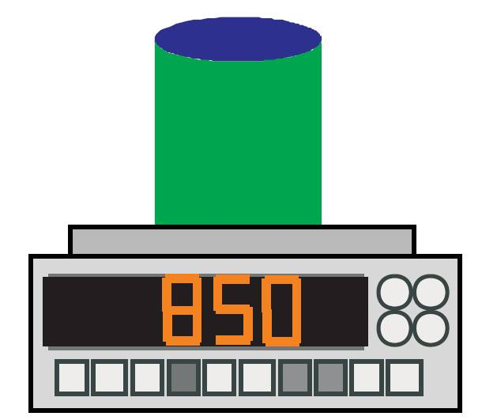

**850**

Β. 430

Γ. 850

Παραδοσιακές ζυγαριές

Πόσο ζυγίζει το καθένα;. Βρίσκω το ακριβές σημείο στη ζυγαριά.

* Το αλεύρι 1 κιλό.
* Η μαρμελάδα 700 γραμμάρια.
* Το κακάο 150 γραμμάρια.





